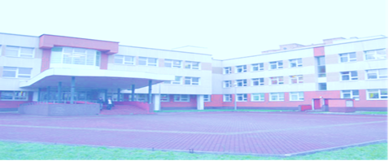
Ч И Т А Й, Ш К О Л А. RU
№2
НОЯБРЬ 2012 года

Газета школы №6 Год основания 2012 г. Периодичность: 1 раз в месяц

Читайте
Праздник месяца
в этом
Поздравляем с днем «Варенья»! 2 стр.
Незнакомые знакомые 3стр.
выпуске
Библиотечный калейдоскоп 4 стр.
школьной
Школьный фейерверк 6стр.
НАШИ (достижения учеников нашей школы) 8 стр.
газеты:
Упал - отжался (спортивные достижения) 9 стр.
Стоп-кадр «АяяяяяяяяяяяяяЙ» 11стр.

22 октября 2012 года-
Международный день школьных библиотек
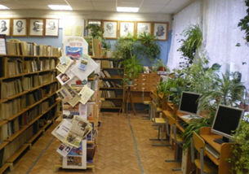

(International School Library Day) (Четвертый понедельник октября)
Этот праздник появился в нашем календаре с 1999 года по инициативе ЮНЕСКО.
Появление в России школьной библиотеки как особого типа учебной библиотеки относится к концу 17 века. К концу 1930-х годов для улучшения библиотечного обслуживания в школах была введена должность библиотекаря.
В настоящее время в России функционирует 63 тысячи библиотек общеобразовательных учреждений. Основными функциями школьной библиотеки являются - ОБРАЗОВАТЕЛЬНАЯ, ИНФОРМАЦИОННАЯ И КУЛЬТУРНАЯ.
Школа без библиотеки,
Как аптека без лекарств.
Кто ж без книг, статей, журналов
Вам урок хороший даст?
А найдется ль в нашей школе
Такой умный ученик,
Чтобы овладел программой
Без учебников и книг?
И бегут в библиотеку,
Как весною ручейки,
В нашей школе педагоги,
Завучи, ученики.
Е.Ю.Жукова

ПОЗДРАВЛЯЕМ ШКОЛЬНЫХ БИБЛИОТЕКАРЕЙ С МЕЖДУНАРОДНЫМ ДНЕМ ШКОЛЬНЫХ БИБЛИОТЕК!


Поздравляем с днем «Варенья»!
Желаем в жизни Вам успеха,
Поменьше слез, побольше смеха,
Дорогу жизни подлинней
И много радости на ней!
Именинники сентября:
1сентября С.М. Гендельман
5 сентября О.Ю.Бубнова
8 сентября И.Н.Тимошинина
19 сентября Л.А. Зенкова

Именинники октября:
5 октября И.А. Столяренко
20 октября И.В. Гущина
26 октября О.В.Очередная

С Днём Рождения, дорогой Директор!!!

Быть директором школы - трудно!
Столько дел и забот с утра,
Что порой кружится поминутно
От всего этого голова.
План учебный составить, проверить,
Пожурить малышей - сорванцов.
И одиннадцатый доверить
Лучшему спецу из спецов.
Отследить, чтобы чётко работал
Столовой большой механизм -
Это истинный героизм!
222

Незнакомые Знакомые

22 октября, в четвертый понедельник, все школьные библиотекари отметили свой профессиональный праздник.
Накануне этого события мы взяли интервью у библиотекарей нашей школы
Ларисы Борисовны и Марии Александровны.

Позвольте задать Вам несколько вопросов. Как давно вы работаете в нашей школьной библиотеке? Сколько лет Вы посвятили работе библиотекаря?

Есть профессии «модные» и «денежные», библиотекарь не относится ни к первой, ни ко второй. Вам нравится ваша профессия?

Мечтали ли вы с детства об этой профессии?

Чтобы выбрать эту профессию, нужно, наверное, очень любить читать. Любовь к книгам у Вас с детства?

Есть ли у вас электронная книги и как вы относитесь к этому новшеству?

Какой вы представляете себе библиотеку будущего?

Благодарим вас за интересную беседу! Желаем Вам, чтобы в нашей школьной библиотеке количество читателей только увеличивалось.
Интервью записала Вероника Николаева

Мария Александровна
В нашей школе - 6 лет.

Лариса Борисовна
В школьной библиотеке я работаю с 25 октября 2010 года, а библиотекарем вообще я работаю двадцать пять лет.

Лариса Борисовна
Если бы не нравилась, я бы не работала, сколько бы ни платили. На работе мы проводим почти всю жизнь и если бы она не нравилась...
Конечно, без денег прожить нельзя; но профессия должна приносить радость и человеку, выбравшему её, и людям, для которых мы работаем.

Мария Александровна
Да, очень нравится. Общение с детьми, книги меня всегда привлекали. Деньги конечно хорошо, но это не самое главное.

Лариса Борисовна
Наверно именно об этой профессии, нет.
Мечтала об интересной жизни, а интересной жизнь становится тогда, когда мы её делаем такой сами.
Мария Александровна
В общем-то мечта моя осуществилась

Лариса Борисовна Жизнь была бы безумно скучна без мира, который я обретаю во время чтения. Чтение – это не любовь, это образ жизни.
Мария Александровна
Люблю читать, но, к сожалению, не всегда хватает времени.

Лариса Борисовна Да, есть. Я считаю эти книги очень практичными, но читать книгу настоящую гораздо приятнее.
Мария Александровна
Нет, положительно отношусь, может быть, буду пользоваться ими.


Лариса Борисовна
Местом радости, познания нового, общения и конечно местом, где очень много книг!

Мария Александровна
Библиотеку полную читающих детей. Технически оснащенную.

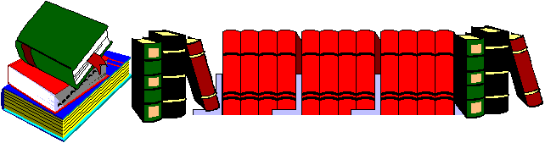
Дорогие друзья!
КОНКУРС «Логотип моей школьной библиотеки»,
(логотип, эмблема школьной библиотеки),
Продолжается, приглашаем участвовать в конкурсе и в голосовании. Каждый может выбрать и проголосовать за понравившийся логотип в читальном зале библиотеки.
Победители награждаются грамотами и ценными подарками!
Узнать об условиях проведения конкурсов можно в школьной библиотеке и у классных руководителей.

Библиотечный калейдоскоп


В ШКОЛЕ ПРОДОЛЖАЕТСЯ
АКЦИЯ-КОНКУРС «БУМАЖНЫЙ БУМ»!!!
Ненужную бумагу - на нужное дело! Стань участником «Бумажного Бума»! Собери как можно больше макулатуры! Принеси макулатуру в школьную библиотеку!
Победи в конкурсе! Уникальный шанс:
- спасти деревья (60 кг макулатуры сохранят 1 дерево!).

- Избавиться от ненужного хлама.
- Подарить школьной библиотеке новые книги и возможность создать медиатеку.
- Получить грамоты и сладкие призы!!!
Проведение Акции-Конкурса будет широко освещаться на страничке «Библиотека» школьного сайта и в СМИ города, победителей конкурса увидят на канале НТК! НЕ ЛЕНИСЬ! ДАЙ БУМАГЕ ВТОРУЮ ЖИЗНЬ!

ПЕРВЫЙ ЭТАП конкурса «БУМАЖНЫЙ БУМ» продолжается!

На 1 ноября 2012 года ЛИДЕРЫ:
Начальная школа (1-4 кл)
4Б - 264 кг! Несомненный ЛИДЕР! Поздравляем!
Средняя школа (5-9 кл.)
7В – 210 кг! Несомненный ЛИДЕР! Поздравляем!
Старшая школа (10-11 кл.)
11А – 21 кг Поздравляем!

Торопитесь участвовать в конкурсе-акции! Подведение итогов 1 Этапа в конце 2 четверти!
4

Театральная студия театра кукол «Золотой ключик»
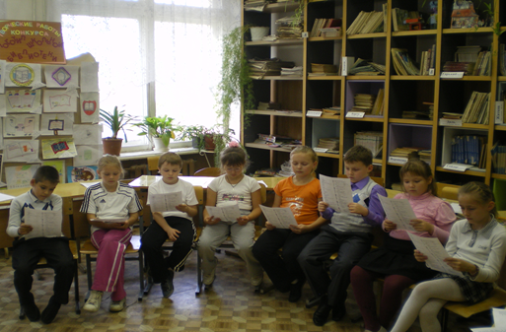
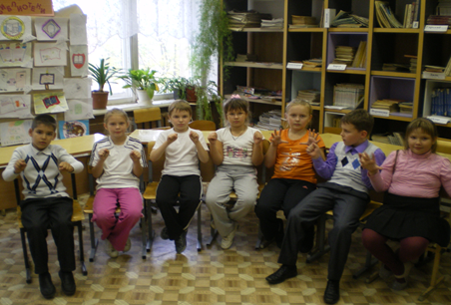
Второй театральный сезон открыт! В библиотеке начала свою работу театральная студия театра кукол «Золотой ключик». Юные актеры-кукловоды осваивают азы новой профессии. Денисова Софья
Горлова Вероника
Жукова Софья
Тюрина Алена
Филоненко Ярослав
Рубель Мария
Акимов Александр
Иголкина Александра
Чикалова Александра
Католик Мария

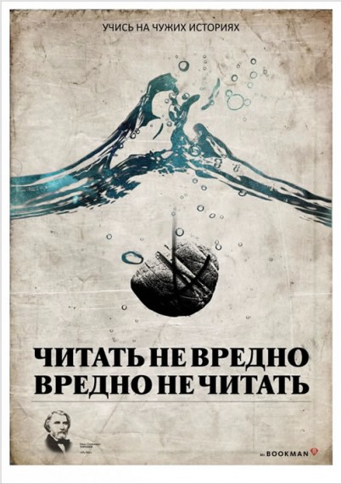
Вам будет интересно!!!
Недавно я прочитала целую серию книг «Детский Детектив». И хочу заметить, что это не примитивные истории о полицейских, которые раскрывают все дела, а наоборот - дети распутывают разные истории. Они называют себя «АО Великолепная Шестёрка». Может все герои из этих рассказов и вымышленные, но читая эти книги, читатель воспринимает их как реальных. Я советую прочитать вам хотя бы одну книгу из этой серии, и может быть, вам станет интересно читать, и вы прочитаете другие книги.
Анастасия Мицик 6Б
Отзыв о книге.
По школьной программе, как обычный школьник, я была обязана прочитать литературное произведение. А именно произведение А.С. Пушкина «Повести Покойного Ивана Петровича Белкина», повесть «Метель». Я начала читать на каникулах. Сначала я подумала, что эта повесть очень скучная и не интересная, но прочитала где-то 4-5 строчек, и как не странно, меня заинтересовала эта повесть. В повести рассказывается о любви, вечной и не предсказуемой. В этой повести есть и смешные моменты.
Ребята, дорогие ученики от лица школьной библиотеки, прошу прочитать вас эту повесть. И мы будем рады, если вы напишете отзыв о ней. Удачи в учёбе!
Анастасия Мицик 6Б
«Библиотечные шкварки» (Разговорчики в библиотеке)

Дайте, пожалуйста, Пушкина «Половецкая степь» (поэма «Полтава»)
Тургенев «После бани» (Л.Толстой "После бала")
Белкин. «Повести покойного» (А.С. Пушкина «Повести Покойного Ивана Петровича Белкина»)
«Сердце Булгакова» (М.Булгаков «Собачье сердце»)
Фон ВизИн «Водоросль»(Фонвизин «Недоросль»)
5

Школьный фейерверк

Итоги акции «Чистая совесть»
5А
5В
7Б
7А
1 место

5Б

1 место
5Г
7В
6Б
6Г
6Е
2 место
1 место
8Б
8Г
7Г
2 место
3 место
6Д
6А
6В
2 место
8В
8А
1 место
3 место
4 место
2 место
3 место
Поздравляем Всех призеров, тех кто был:
стильным в одежде, с красивой прической и опрятным в целом!
Класс | Стиль одежды | Прическа | Опрятность в целом | Место
5А  5Б  5В  5Г | +  + (2 чел. Не соответствовали стилю одежды)  +  + (2 чел. Не соответствовали стилю одежды) | +  +  +  + | +  +  +  + | 1  2  1  2
6А  6Б  6В  6Г  6Д  6Е | + (2 чел. Не соответствовали стилю одежды)  +  + (2 чел. Не соответствовали стилю одежды)  +  + (у 3-ех девочек пестрые кофты)  + | + (1 чел. с распущенными волосами)  +  + (1чел. не подстрижен и не причесан)  +  +  + | +  +  + (много замечаний)  +  +  + | 3  1  4  1  2  1
7А  7Б  7В  7Г | +  + (1 чел. без формы)  + (1 чел. без формы)  + (4 чел. в спортивной форме) | -+ (1 чел. с распущенными волосами)  +  + (2 чел. с распущенными волосами)  + | +  +  +  + | 1  1  2  3
8А  8Б  8В  8Г | + (7 чел. не соответствовали стилю одежды)  + (1 чел. в спортивной форме)  + (5 чел. не соответствовали стилю одежды)  + (1 чел. без формы) | + (2 чел. с распущенными волосами)  +  +  + | +  +  +  + | 3  1  2  1
6

Итоги акции «Дневник»
Класс  Как и обещали в прошлом выпуске газеты,  публикуем рейтинги победителей в акции «Дневник».  Рейтинг по школе:  I место – 8В и 5Б  I I место – 8Б  I I I место – 8Г | % на «4» и «5» | % сдавших дневник | % на «2» | Место среди параллельных классов
5А  5Б  5В  5Г | 58%  95%  23%  63% | 100%  100%  100%  89% | 13%  0%  32%  0% | 3  1  4  2
6А  6Б  6В  6Г  6Д  6Е | 64%  65%  43%  25%  30%  56% | 96%  92%  100%  91%  91%  95% | 5%  0%  10%  15%  15%  6% | 2  1  4  6  5  3
7А  7Б  7В  7Г | 56%  68%  65%  54% | 100%  100%  85%  72% | 4%  9%  12%  8% | 2  1  3  4
8А  8Б  8В  8Г | 78%  76%  100%  65% | 69%  100%  95%  100% | 6%  5%  0%  0% | 4  2  1  3
Косенкова Кристина

5 октября - День школьного самоуправления
В День учителя старшеклассники проводили уроки в классах школы.
И как раз в этот день у нас, у 6 «Б» проводили открытые уроки:
Математика: Крюкова Арина, Митюхина Анастасия.
Литература: Бусыгина Виктория.
1 уроком у нас была математика. Нам всем понравился этот урок. На нем мы играли, решали задачи, кроссворды. Так же развивали логическое мышление. Мы решали разные задачи на повторение. Нам очень понравился урок математики, проведённый ученицами 11 «Б» класса!
Литературу у нас проводила ученица 11 «А» класса. На этом уроке мы разбирали произведение А. С. Пушкина «Дубровский». Этот урок нам так же понравился, тем что все наши действия оценивались. Мы отвечали на вопросы, кто-то из нас пересказывал определенные главы. В общем, нам понравился урок литературы, проведённый ученицей 11 «А» класса! Спасибо!
Анастасия Мицик
7

Н А Ш И
достижения учеников нашей школы во всех областях
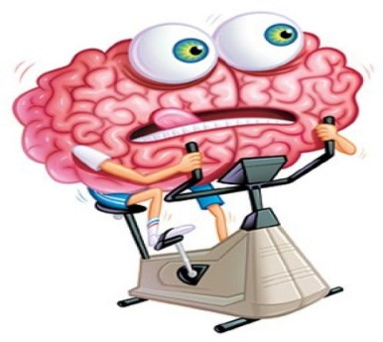
Мозговой штурм. История.
12 октября состоялась районная интеллектуальная молодежная игра "Брейн-ринг-2012", посвященная 200-летию Бородинского сражения, среди студентов профессиональных училищ, ВУЗов и средних общеобразовательных школ Наро-Фоминского муниципального района. В игре приняли участие 11 команд. Игра была невероятно захватывающей и острой. Команда нашей школы «Славяне» заняла первое место! Да в этом и сомнений не было!
Наши ребята показали отличные знания по данной теме, смекалку, выдержку, а также воспитанность… чего не скажешь о Питерской команде, которая не могла смириться с поражением и всячески провоцировала своих оппонентов.
Замечательная осведомленность «Славян» о событиях 1812 года заинтересовала не только болельщиков 6-ой школы, но и участников других команд, а также их руководителей, которые впоследствии рьяно болели за нашу команду и... не разочаровались в своем выборе.
Мы поздравляем участников «Брейн-ринга» с победой и желаем дальнейших успехов в укрощение столь непростого предмета, как история!
Городничева Мария, Попова Екатерина
Поздравляем победителей школьных олимпиад!
По географии среди 6 классов 1 место занял Огнев Владислав 6 «Е». 2 место – Крылов Александр 6 «Е». 3 место – Гвелесиани Илья 6 «В».
Среди 7 классов 1 место – Ладынина Наталья 7 «А». 2 место – Сабынина Ирина 7 «Г». 3 место – Кулакова Варвара.
Среди 8 классов 1 место – Осетрова Анастасия 8 «Б». 2 место Дулькова Кристина 8 «Г». 3 место – Михайлов Юрий 8 «А».
Среди 9 классов 2 место – Новогренко Мария 9 «Б». 3 место – Хлуденцов Кирилл 9 «Б».
Среди 10 классов 2 место Ивасенко Роман.
Среди 11 классов 2 место Титаренко Андрей 11 «А».
По физике победителями стали Колчина Анастасия 7 «А» класс и Шиморин Максим 8 «В» класс. Призеры – Ладынина Наталья 7 «А», Шилкина Валентина 7 «В», Братцева Евгения 7 «В», Устинов Алексей 10 «А» и Кашин Дмитрий 11 «Б».
По истории среди 7 класов 1 место – Колчина Анастасия. 2 место – Гринюк Андрей. 3 место разделили Ладынина Наталья и Мутевилиди Елизавета.
Среди 8 классов 1 место - Николаева В. 8 «Б». 2 место – Кулинич Д. 8 «В». 3 место – Шиморин М. 8 «В».
Среди 9 классов 1 место – Сигачев Кирилл. 2 место – Шатков Е. 3 место – Городничева В.
Среди 10 классов 2 место – Романов Дмитрий. 3 место – Ивасенко Роман.
Среди 11 классов 2 место – Арефьева А.. 3 место – Цветкова О.
По английскому языку среди 5 классов 1 место – Хацкевич Татьяна. 2 место – Мемченков Евгений. 3 место разделили Бубнов Антон и Коробкина Виктория.
Среди 6 классов 1 место – Демченко Ангелина. 2 место – Келаскин Денис. 3 место – Смолянинова Дарья.
Среди 8 классов 1 место – Николаева Вероника и Гутанова Марина. 2 место – Фазилова Ангелина. 3 место – Миронова Ирина, Мельникова Виктория и Кулинич Денис.
Среди 9 классов 1 место – Зайцев Александр. 2 место – Кабалин Ростислав. 3 место – Сигачев Кирилл и Игнатенко Кристина.
Среди 10 классов 2 место – Сегалович Виктория. 3 место – Романенко Дарья.
Среди 11 классов 1 место – Арефьев Артем. 2 место – Карпова Полина. 3 место – Городничева Мария.
8
Упал – отжался (спортивные достижения)
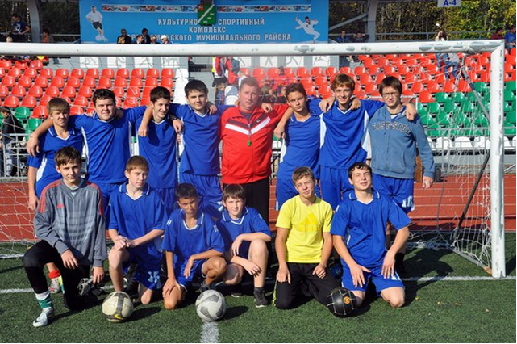
20 сентября состоялся районный матч по футболу в КСК «Нара». Наша команда играла со сборный города Апрелевки.
Игра была напряжённой, шансы на победу у обеих команд были примерно равны, но, несмотря на все усилия и старания наших футболистов, перевес оказался на стороне противника. Матч закончился со счётом 3-1
Реванш за нами!

Поздравляем нашу команду: Оксану Цветкову, Викторию Чудакову, Викторию Бусыгину, Анастасию Холодную, Викторию Глебову, Кристину Цветкову, Екатерину Сусликову, Ксению Чернышову, Анну Саввину, занявшую 1 место в открытом турнире городского поселения Наро-Фоминск по волейболу на «Кубок Освобождения» среди сборных команд учебных заведений.

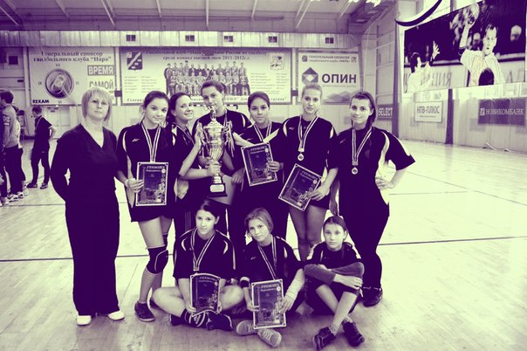
9
Поздравляем:
Владлену Бова, Оксану Цветкову, Екатерину Кузину, Полину Ярмуш, Марину Хрущеву, Анну Столяренко, Алёну Борисову –команду, занявшую 3 место в открытом турнире городского поселения Наро-Фоминск по баскетболу на "Кубок Освобождения" среди сборных команд учебных заведений.
Школа гордится Вами!!!
Николаева Вероника

Предлагаем Вам интервью Марии Бобровой - одной из выдающихся пловчих нашей школы –
ученицы 6 «Е» класса:
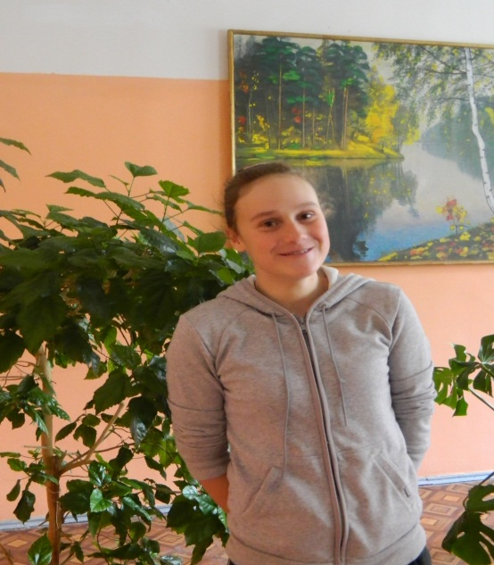
-Маша, почему ты выбрала именно плаванье?
-В детстве мы с мамой часто ходили в бассейн, с этого и началась моя любовь к плаванью.
-Что в твоей жизни важнее: учёба или спорт?
- И то и другое. Спорт-это увлечение в жизни, но для меня эта сама жизнь. А учеба-это обязательная часть любого человека.
-Трудно ли тебе было переходить из обычного класса в спортивный?
-Нет, ведь я знала всех ребят из своего будущего 5 «Е». Мы все вместе ходили на плаванье.
-Расскажи о своём первом достижении.
-Моя первая победа была в 7 лет и этот день я запомню на всю жизнь.
-Как при таком напряжённом расписание ты успеваешь делать домашнее задание?
-Это не легко конечно, но ради спорта я готова на всё!
-Что бы ты хотела сказать в завершение нашего интервью?
-Хочу выразить благодарность своему тренеру Медведевой Надежде Павловне.
Спасибо!
Интервью записала Дарья Былкина

10
Стоп-кадр

«АЯЯЯЯЯЯЯЯЯЯЯЙ !!!»
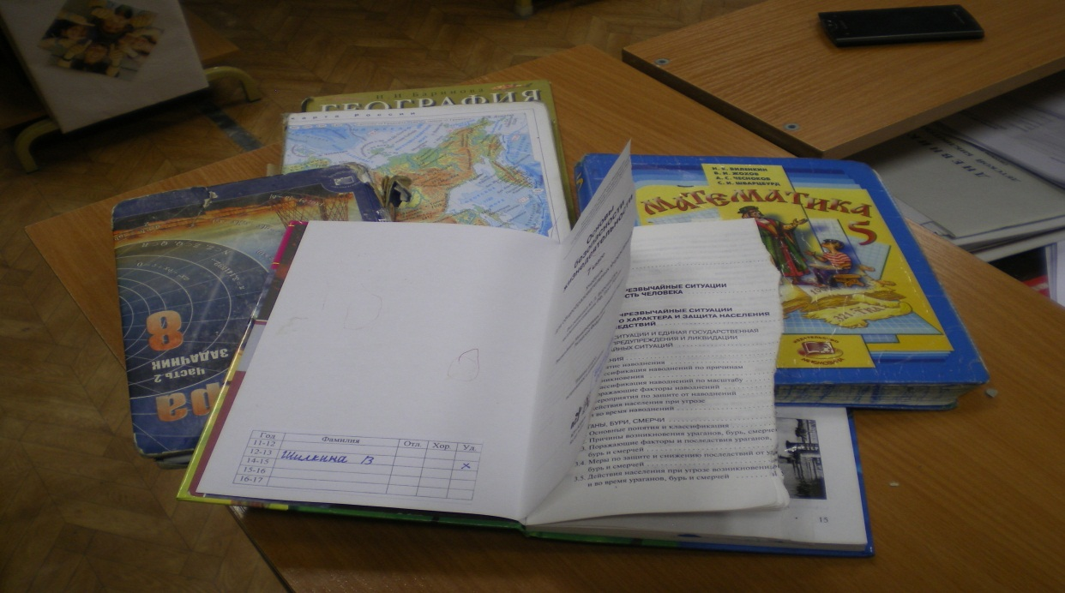
Прошла библиотечная акция «УЧЕБНИК».
Обложки на учебники, закладки есть далеко не у всех учащихся среднего и старшего звена школы. Очень часто разрисовывают, рвут и пачкают книги!
Учащиеся начальной школы более аккуратны и ответственны.
Испорченные учебники в библиотеку приниматься не будут!

Мыслизмы
Cпециально для школьников!!!
Новые сигареты «Родительское sobranie» теперь со вкусом ремня.
- А вы знаете, что письмо Татьяны к Онегину написала не Татьяна?
- А кто?
- Пушкин!

Возвращается ученик из школы и говорит родителям:
- Не знаю, чем вы так понравились учительнице, но она опять хочет вас видеть.
Урок литературы. Отвечает двоечник.
- Ты хоть Горького "На дне" читал?
- Конечно.
- И о чем там речь?
- ...О водолазах.


11

А как Вы, не опаздываете на первый урок?
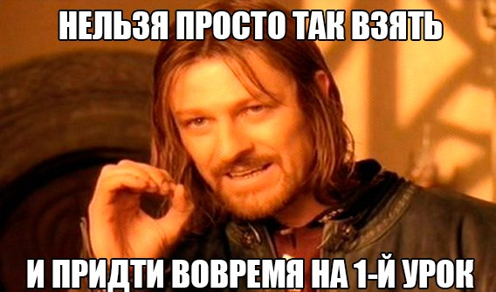

Электронная версия газеты размещена на школьном сайте
mousosh6nf.narod.ru -библиотека - школьная газета
Высказывайте свое мнение, предлагайте новое, задавайте вопросы!
Что нравится вам в газете, что хотелось бы вам изменить? Всегда рады конструктивным предложениям! Ждем Вас в школьной библиотеке!
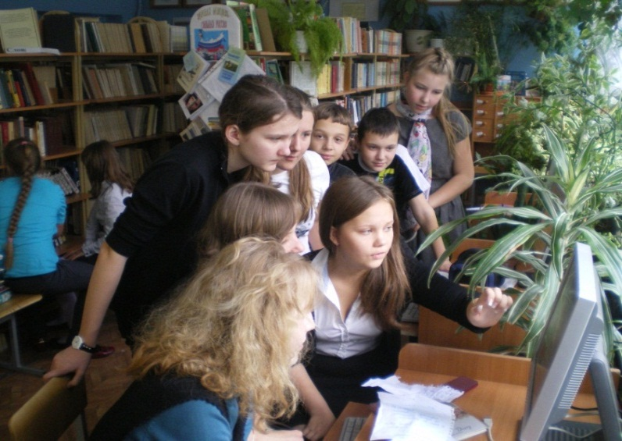

Автор проекта Перчина Л.Б.
Редколлегия: Городничева Мария, Попова Екатерина, Николаева Вероника, Косенкова Кристина, Былкина Даша, Смольянинова Дарья, Гринюк Андрей, Комиссарова Дарья, Сютрик Дарья, Мицик Анастасия, Тер-Оганесян Кристина, Журавлева Оксана.

Номер сверстан в школьном библиотечно-информационном центре.

12

